Ręczniki plażowe
<strong>Ręczniki plażowe</strong> to absolutny must have w przypadku wyjazdu urlopowego nad morze, jezioro, lub weekendowy wypad na basen. Jego wybór jednak nie jest taki prosty, jak mogłoby się wydawać. Sprawdź, na co zwrócić uwagę.

Ręczniki plażowe - idealne na wakacje
Lato coraz bliżej, a wraz z nim sezon urlopowy. Wiele osób jako miejsce docelowe wakacji wybiera plażę i morze, inni wolą spędzić wolny czas w mieście - na basenie lub nad jeziorem. Niezależnie od tego, którą z tych opcji wybierzesz niezbędnymi elementami, które powinny znaleźć się w Twojej torbie są ręczniki plażowe. Wydawać by się mogło, że dowolny ręcznik, który znajdziemy w domu będzie odpowiedni do zabrania na plażę. Nic bardziej mylnego! Który więc sprawdzi się najlepiej na wyjeździe urlopowym, lub weekendowym wypadzie?

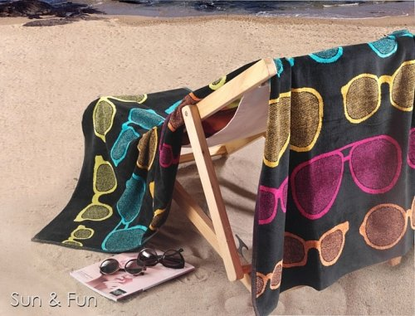
Ręczniki plażowe - na co zwrócić uwagę
Przy wyborze ręcznika plażowego najbardziej istotne jest zwrócenie uwagi na materiał, z jakiego został wykonany - musi być na tyle miękki i przyjemny w dotyku, abyśmy mogli bez problemu się na nim położyć. Najlepszą decyzją będzie tutaj bawełna, która nie dość, że jest bardzo miła dla skóry to zajmie w naszym plecaku niedużo miejsca.
Kolejnym ważnym aspektem jest kolor i wzór. Doskonałym wyborem na okres wakacyjny będą ręczniki plażowe w intensywnych kolorach, ponieważ nie tylko emanują one pozytywną, letnią energią, ale też wyróżnią się z tłumu. Dzięki temu bez problemu znajdziemy swój ręcznik wśród innych ludzi.
Najlepsze ręczniki plażowe znajdziesz w naszym sklepie internetowym Luksusowy Sen.

